Lampiran 1. Sampel Biji dan Kulit Kacang Tanah

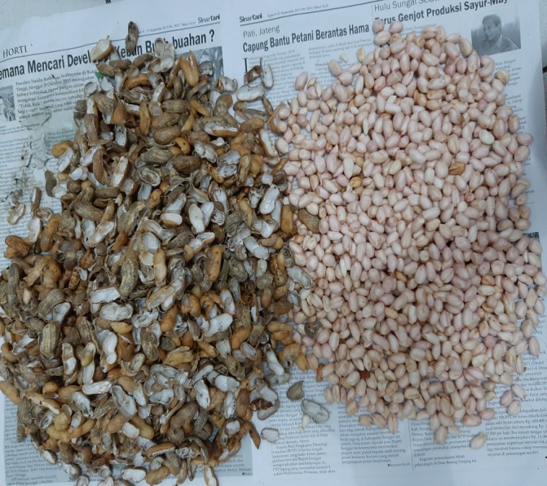

Lampiran 2. Hasil Identifikasi Tumbuhan Kacang Tanah

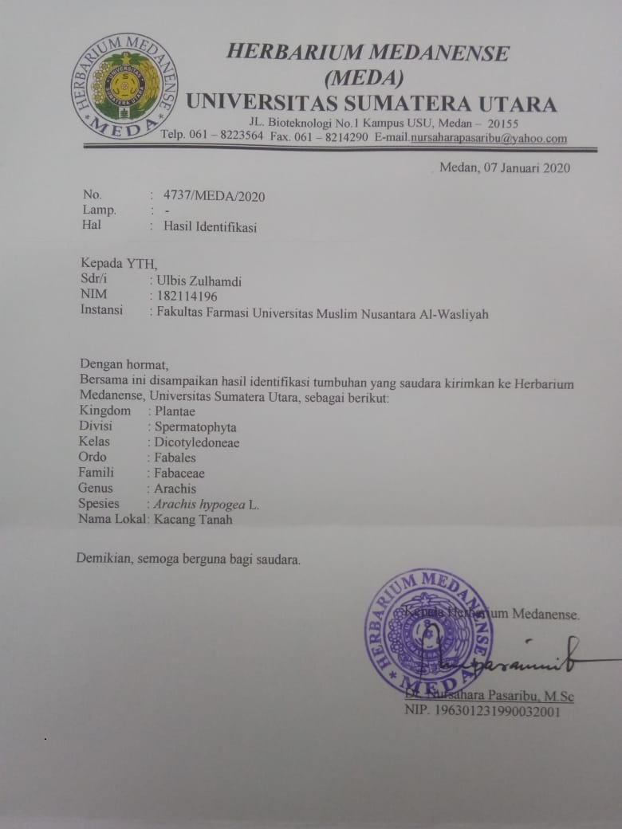

**Lampiran 3.** Bagan Alir Serbuk Simplisia

Biji dan kulit kacang tanah segar

* Disortasi basah
* Dicuci dengan air kran mengalir
* Ditiriskan
* Ditimbang

Berat basah biji kacang tanah 6700 g

Berat basah kulit kacang tanah 6300 g

* Dikeringkan dalam lemari pengering

pada suhu 40-600C

* Disortasi kering
* Ditimbang kembali

Berat basah biji kacang tanah 4235 g

Berat basah kulit kacang tanah 2400 g

* Dihaluskan dengan mengunakan blender
* Disimpan dalam wadah tertutup rapat

Serbuk simplisia

Biji kacang tanah = 3830 g

kulit kacang tanah = 1670 g

**Lampiran 4.** Bagan Alir Karakteristik Simplisia

1. **Penetapan kadar air (metode azeotrop)**

Toluen : air

100 : 1

* Dimasukan dalam labu alas bulat
* Dipasang dan didestilasi selama 2 jam
* Dinginkan selama 30 menit hngga toluene dan air memisah
* Dihitung volume air dalam tabung penerima

Volume air awal

* Dimasukan 2,5 gram serbuk simplisia dalam labu alas bulat berisi toluen yang telah jenuh
* Dipanasakan selama 15 menit, sampai toluen mendidih , diatur kecepatan tetesan 2 tetes perdetik
* Dibiarkan sampai air terdestilasi
* Dibiarkan tabung penerima dingin sampai air dan toluen memisah sempurna
* Dihitung volume air dalam tabung penerima

Voume air akhir

**Lampiran 5.** (Lanjutan)

1. **Penetapan kadar sari larut air**

Serbuk Simplisia

* Ditimbang 5 gram
* Dimaserasi dengan 100 ml air dan 0,25 ml klorofom selama 24 jam sambil sekali dikocok
* disaring

Filtrat

* Diambil 20 ml diuapkan dalam cawan porselin yang telah ditata pada suhu 105o c sampai bobot tetap
* Ditimbang

Berat Sari

1. **Penetapan kadar sari larut etanol**

Serbuk Simplisia

* Ditimbang 5 gram
* Dimaserasi dengan 100 ml etanol selama 24 jam sambil sekali diaduk
* disaring

Filtrat

* Diambil 20 ml diuapkan dalam cawan porselin yang telah ditata pada suhu 105 c sampai bobot tetap
* Ditimbang

Berat Sari

**Lampiran 6.** (Lanjutan)

1. **Penetapan kadar abu total**

Serbuk Simplisia

* Ditimbang 2 gram
* Dimasukan dalam krus proselin yang telah dipijar dan ditata
* Dimasukan krus proselin didalam tanur,dipjar pada suhu 600℃ selama 3 jam
* Dikeluarakan dan didinginkan
* ditimbang

Berat Abu

1. **Penetapan kadar Abu tidak larut asam**

Abu

* Dimasukan dalam cawan
* Ditambahkan 25 ml HCL encer
* Didihkan selama 15 menit
* Disaring dengan kertas saring bebas abu
* Dipijar dalam tanur
* Dinginkan dan ditimbang

Berat Abu

Lampiran 7. Bagan Alir Pembuatan Ekstrak

Simplisia

* Ditimbang 500 gram
* Dimasukan dalam bejana
* Ditambahkan 75 bagian etanol 96% (3750 ml) diamkan selama 5 hari
* Diaduk sekali dan disaring

Ampas 1

Maserat 1

* Ditambahkan 25 bagian etanol 96% (1250 ml) didiamkan selama 2 hari
* Diaduk sekali dan disaring

Maserat 2

Ampas 2

Maserat 1 dan 2 dicampur

* dipekatkan dengan *rotary evaporator*

Ekstrak kental

Biji kacang tanah 47,40 g (Rendemen ekstrak 9,48 %)

Kulit kacang tanah 49,50 g (Rendemen ekstrak 9,90%)

Lampiran 8. Bagan Alir Skrining Fitokimia

**Ekstrak Kental Etanol biji & kulit kacang tanah**

**Alkaloid (+)**

0,5 g + 1 ml as. klorida 2 Ndan9ml aquadest, panas 2 m dinginkan dan saring.

**Saponin (+)**

0,5g + 10ml air panas,dinginkan kocok kuat selama 10 dtk,terbentuk buih/busa tdk kurang setinggi 1-10cm + 1 tetes HCl 2 N apabila tdk hilang positif saponin

**Tanin (+)**

0,5g +10ml aquadest,kocok dan saring,lalu ambil 2ml + 2 tetes Fecl3 timbulnya warna biru kehitaman/hijau kehitaman positif tanin

**Flavonoid (+)**

1g +10ml air panaskan 5m lalu saring.ambil filtrate 5ml +0,1g serbuk mg + 1ml HCL P + amilalkohol lalu kocok biarakn memisah jika terbentuk warana merah,kuning,jingga pada lapisan alkohol positif flavonoid

**Steroid (+)**

1g + 20ml

n-heksan diamkan 2 jam lalu saring. Filtrat 5ml uapkan di cawan penguap sampai kering + 20 tetes as. asetat anhidrat + 1 tetes asam sulfat pekat Timbulnya warna biru atau biru hijau positif steroid.

**\**

**Uji mayer**

Filtrat 1ml + 2 tetes mayer terbentuk endapan warna putih/kuning

**Uji bouchardat**

Filtrat 1ml + 2 tetes bouchardat terbentuk endapan warna coklat hingga hitam

**Uji dragendroff**

Filtrat 1ml + 2 tetes dragendroff terbentuk warna merah/jingga

**Lampiran 7.**  Sampel Ekstrak Etanol Biji dan Kulit Kacang Tanah

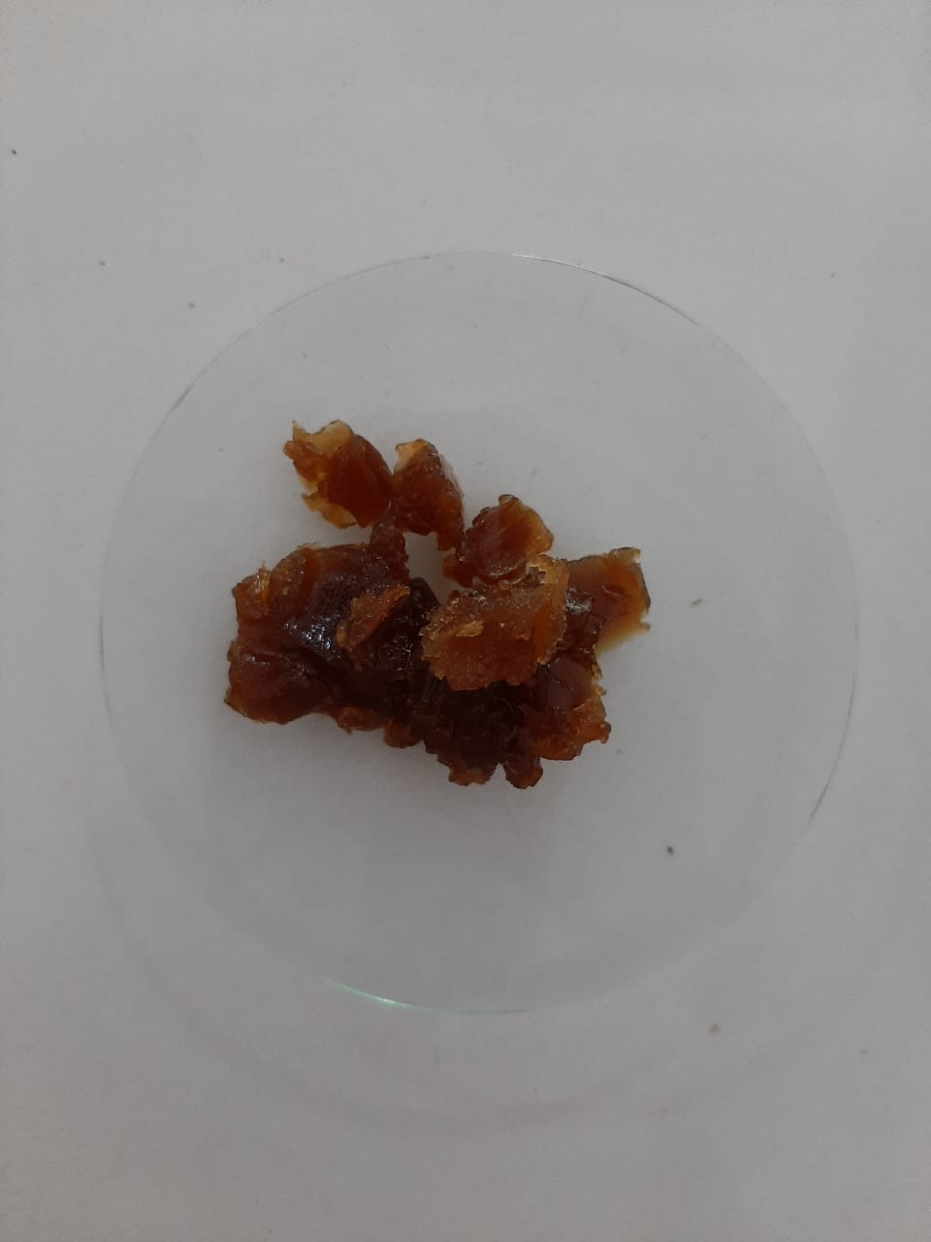

Ekstrak Etanol Biji Kacang Tanah

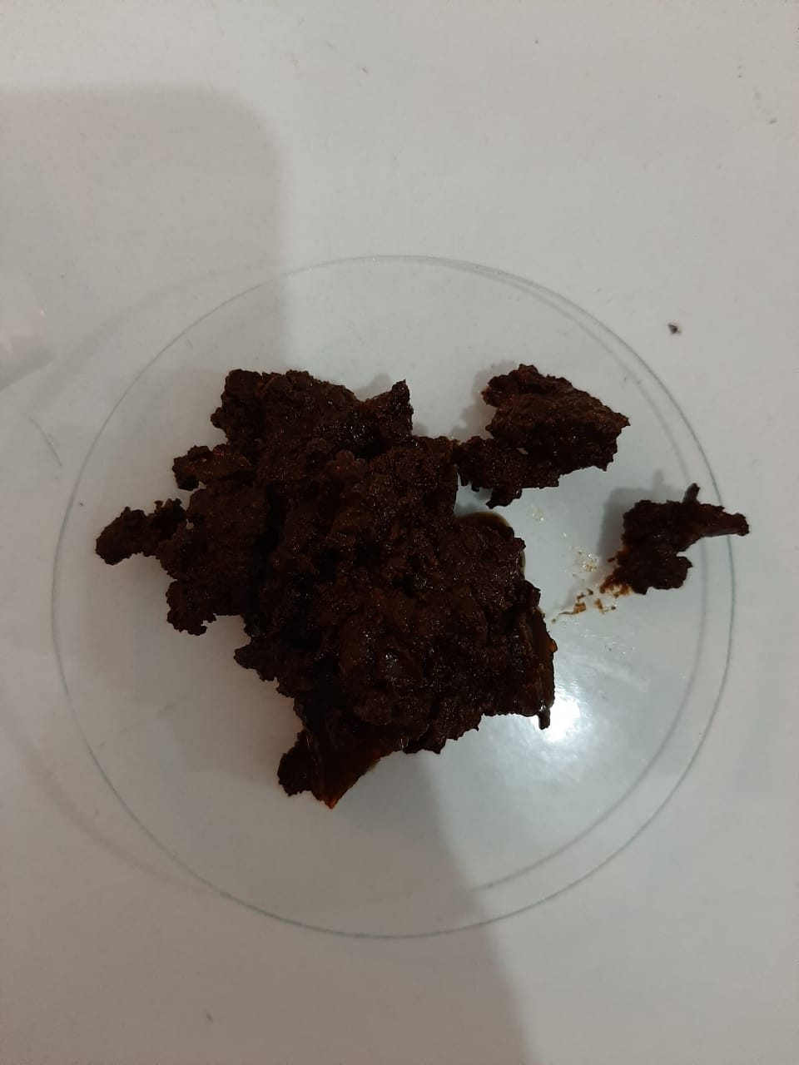

Ekstrak Etanol Kulit Kacang Tanah

Lampiran 8. Hasil Skrining Fitokimia

Skrining Fitokimia Ekstrak Etanol Biji Kacang Tanah

|  |  |  |
| --- | --- | --- |
| **Pengujian** | **Hasil Pengamatan** | **Keterangan** |
| Alkaloid  Mayer |  | (+) |
| Alkaloid  Bouchardat |  | (+) |
| Alkaloid  Dragendoff |  | (+) |
| Flavonoid |  | (+) |
| Saponin |  | (-) |
| Tanin |  | (+) |
| Steroid |  | (-) |
| Triterpenoid |  | (+) |

Lampiran 8. (Lanjutan)

Skrining Fitokimia Ekstrak Etanol kulit kacang tanah

|  |  |  |
| --- | --- | --- |
| **Pengujian** | **Hasil Pengamatan** | **Keterangan** |
| Alkaloid  Mayer |  | (+) |
| Alkaloid  Bouchardat |  | (+) |
| Alkaloid  Dragendoff |  | (+) |
| Flavonoid |  | (+) |
| Saponin |  | (-) |
| Tanin |  | (+) |
| Steroid |  | (-) |
| Triterpenoid |  | (+) |

**Lampiran 9.** Alat Spektrofotometer UV-Vis

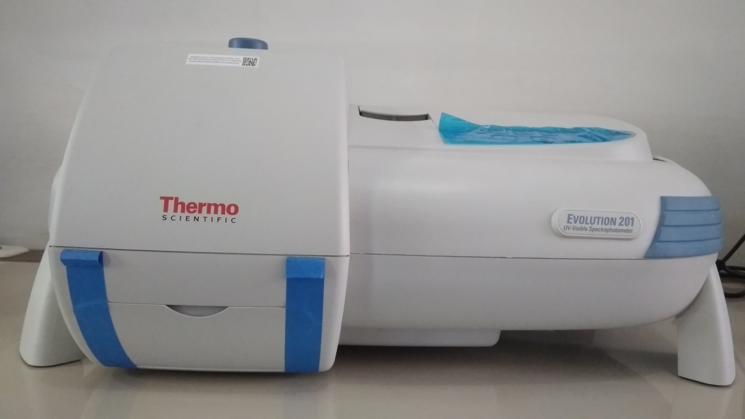

1. Spektrofotometer UV-Vis

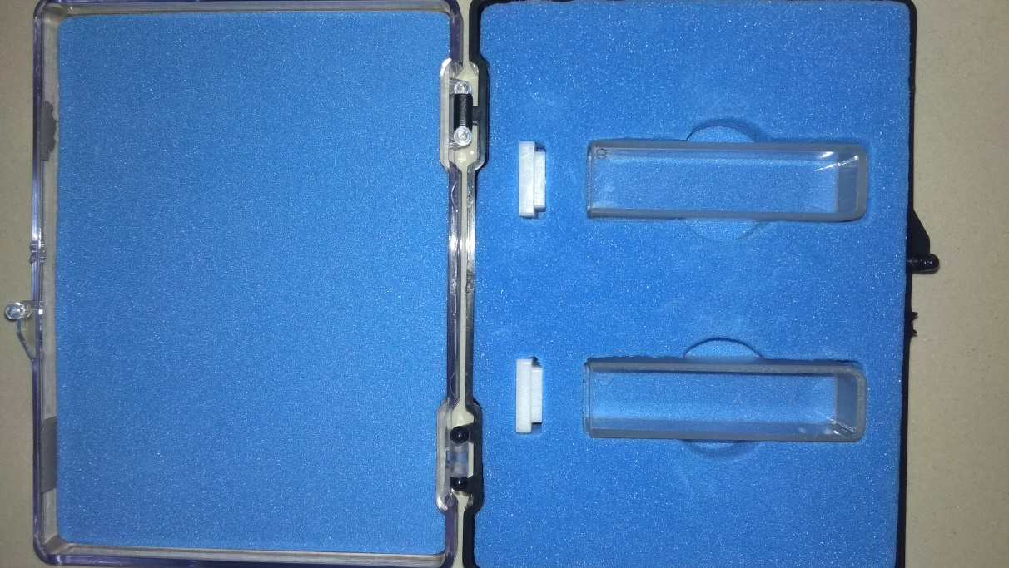

1. Kuvet

**Lampiran 10.** Perhitungan Rendemen Simplisia dan Rendemen Ekstrak

* + 1. **Rendemen Simplisia**

**1. Biji kacang tanah**

Rendemen simplisia = $\frac{Berat simplisia (akhir)}{Berat Simplisia kering} x 100$%

= $\frac{ 4235 g}{ 6700 g}×$ 100%

= 63,20%

**2. Kulit kacang tanah**

Rendemen simplisia = $\frac{Berat simplisia (akhir)}{Berat Simplisia kering} x 100$%

= $\frac{ 2400 g}{ 6300 g}×$ 100%

= 38,99%

* + 1. **Rendemen Ekstrak**

**1. Biji kacang tanah**

Rendemen Ekstrak = $\frac{Berat ekstrak}{Berat serbuk} x 100$%

= $\frac{47,4078 g}{ 500 g}×$ 100%

= 9,48%

**2. Kulit kacang tanah**

Rendemen Ekstrak = $\frac{Berat ekstrak}{Berat serbuk} x 100$%

= $\frac{49,5035 g}{ 500 g}×$ 100%

= 9,90%

Lampiran 11. Perhitungan Hasil Uji Karakterisasi Simplisia

* + - 1. **Hasil penetapan kadar air biji dan kulit kacang tanah**

1. **Biji kacang tanah**

Pengulangan 1

Volume air awal (V1) = 8 tetes

V1  =

= 0,4 ml

Volume air akhir (V2) = 11 tetes

V2 =

= 0,55 ml

Kadar air = $\frac{0,55 ml -0,4 ml}{2,5 gram}x 100\%$

= 6%

Pengulangan 2

Volume air awal (V1) = 4 tetes

V1  =

= 0,2 ml

Volume air akhir (V2) = 7 tetes

V2 =

= 0,35 ml

Kadar air = $\frac{0, 35ml -0,2 ml}{2,5 gram}x 100\%$

= 6%

Pengulangan 3

Volume air awal (V1) = 7 tetes

V1  =

**Lampiran 11.** (Lanjutan)

= 0,35 ml

Volume air akhir (V2) = 10 tetes

V2 =

= 0,5 ml

Kadar air = $\frac{0,5 ml -0,35 ml}{2,5 gram}x 100\%$

= 6%

Rata-rata kadar air = $\frac{6\% + 6\% + 6\%}{3}$

= 6%

Memenuhi persyaratan tidak lebih dari 10 %.

1. **Kulit kacang tanah**

Pengulangan 1

Volume air awal (V1) = 16 tetes

V1  =

= 0,8 ml

Volume air akhir (V2) = 18 tetes

V2 =

= 0,9 ml

Kadar air = $\frac{0,9 ml -0,8 ml}{2,5 gram}x 100\%$

= 4%

Pengulangan 2

Volume air awal (V1) = 16 tetes

V1  =

= 0,8 ml

Volume air akhir (V2) = 19 tetes

**Lampiran 11.** (Lanjutan)

V2 =

= 0,95 ml

Kadar air = $\frac{0, 95ml -0,8 ml}{2,5 gram}x 100\%$

= 6%

Pengulangan 3

Volume air awal (V1) = 15 tetes

V1  =

= 0,75 ml

Volume air akhir (V2) = 18 tetes

V2 =

= 0,9 ml

Kadar air = $\frac{0,9 ml -0,75 ml}{2,5 gram}x 100\%$

= 6%

Rata-rata kadar air = $\frac{4\% + 6\% + 6\%}{3}$

= 5,33 %

Memenuhi persyaratan tidak lebih dari 10 %.

1. **Hasil penetapan kadar sari larut air biji dan kulit kacang Tanah**

% Kadar sari larut air = $\frac{berat sari setelah dikeringkan (g) x 5}{Berat sampel mula-mula (g)}$ x 100%

Berat Sari setelah dikeringkan =

* + - * 1. **Biji kacang tanah**

Pengulangan 1

**Lampiran 11.** (Lanjutan)

% Kadar larut air $= \frac{29,3318-29,1827 x 5}{5}$ x 100%

$=\frac{0,1491 x 5}{5}$ x 100%

$=\frac{0,7455}{5}$ x 100%

$$=14,91\%$$

Pengulangan 2

% Kadar larut air $=\frac{32,6264-32,4852 x 5}{5}$ x 100%

= $\frac{0.1412 x 5}{5}$ x 100%

$=\frac{0,706}{5}$ x 100%

$=14,12$%

Pengulangan 3

% Kadar larut air $= \frac{28,8916- 28,7513x 5}{5}$ x 100%

$=\frac{0,1403 x 5}{5}$ x 100%

$=\frac{0,7015}{5}$ x 100%

$$= 14,03\%$$

Rata-Rata = $\frac{14,91\%+14,12\%+14,03}{3}$ = 14,35%

Memenuhi persyaratan tidak kurang dari 4,5%

* 1. **Kulit kacang tanah**

Pengulangan 1

% Kadar larut air $= \frac{28,8940-28,8453 x 5}{5}$ x 100%

**Lampiran 11.** (Lanjutan)

$=\frac{0,0487 x 5}{5}$ x 100%

$=\frac{0,2435}{5}$ x 100%

$$=4,87\%$$

Pengulangan 2

% Kadar larut air $=\frac{32,6918-32,6470 x 5}{5}$ x 100%

= $\frac{0.0448 x 5}{5}$ x 100%

$=\frac{0,224}{5}$ x 100%

$=4,48$%

Pengulangan 3

% Kadar larut air $= \frac{32,7631- 32,7170x 5}{5}$ x 100%

$=\frac{0,0461 x 5}{5}$ x 100%

$=\frac{0,2305}{5}$ x 100%

$$=4,61\%$$

Rata-Rata = $\frac{4,87\%+4,48\%+4,61\%}{3}$ = 4,65%

Memenuhi persyaratan tidak kurang dari 4,5%

1. **Hasil penetapan kadar sari larut etanol biji dan kulit kacang tanah**

% Kadar Larut Etanol = $\frac{Berat sari setelah dikeringkan (g) x 5}{Berat sampel mula-mula (g)}$ x 100%

Berat Sari setelah dikeringkan = $Berat setelah diuapkan-berat cawan kosong$

1. **Biji kacang tanah**

Pengulangan 1

**Lampiran 11.** (Lanjutan)

% Kadar Larut Etanol $=\frac{31,7112-31,5288 x 5}{5}$ x 100%

= $\frac{ 0,1824 x 5}{5}$ x 100%

= $\frac{0,912}{5}$ x 100%

= $18,24\%$

Pengulangan 2

% Kadar Larut Etanol $=\frac{58,4543-58,2760, x 5}{5}$ x 100%

= $\frac{0.1783 x 5}{5}$ x 100%

= $\frac{ 0,8915}{5}$ x 100%

= $17,83$%

Pengulangan 3

% Kadar Larut Etanol = $\frac{32,7183-32,5391 x 5}{5}$ x 100%

= $\frac{0,1792 x 5}{5}$ x 100%

= $\frac{0,896}{5}$ x 100%

$$=17,92\%$$

Rata-Rata = $\frac{18,24\%+17,83\%+17,92}{3}$ = 17,99%

Memenuhi syarat tidak kurang dari 0,5%

1. **Kulit kacang tanah**

Pengulangan 1

**Lampiran 11.** (Lanjutan)

% Kadar Larut Etanol $=\frac{35,0502-35,0355 x 5}{5}$ x 100%

= $\frac{0,0147 x 5}{5}$ x 100%

= $\frac{0,0735}{5}$ x 100%

= $1,47\%$

Pengulangan 2

% Kadar Larut Etanol $=\frac{26,3868-26,3682, x 5}{5}$ x 100%

= $\frac{0.0186 x 5}{5}$ x 100%

= $\frac{ 0,093}{5}$ x 100%

= $1,86$%

Pengulangan 3

% Kadar Larut Etanol = $\frac{28,3681-28,3506 x 5}{5}$ x 100%

= $\frac{0,0175 x 5}{5}$ x 100%

= $\frac{0,0,0875}{5}$ x 100%

$$=1,75\%$$

Rata-Rata = $\frac{1,47\%+1,86\%+1,75}{3}$ = 1,69%

Memenuhi persyaratan tidak kurang dari 0,5%

**Lampiran 11.** (Lanjutan)

1. **Hasil penetapan kadar abu total biji dan kulit kacang tanah**

% Kadar Abu = $\frac{berat abu yang diperoleh (g)}{Berat sampel mula-mula (g)}$ x 100%

Berat abu yang diperoleh = $Berat krus setelah dipijar-berat krus kosong$

1. **Biji kacang tanah**

Pengulangan 1

% Kadar Abu = $\frac{53,8458-53,8021}{2}$ x 100%

$=\frac{0,0437}{2}$ x 100%

= $2,18\%$

Pengulangan 2

% Kadar Abu = $\frac{53,7768-53,7347}{2}$ x 100%

= $\frac{0,0421}{2}$ x 100%

$= 2,10$%

Pengulangan 3

% Kadar Abu = $\frac{52,4563-52,4137}{2}$ x 100%

= $\frac{0,0426}{2}$ x 100%

= $2,13\%$

Rata-Rata = $\frac{2,18\%+2,10\%+2,13}{3}$ = 2,13%

Memenuhi persyaratan tidak lebih dari 3,5%

**Lampiran 11.** (Lanjutan)

1. **Kulit kacang tanah**

Pengulangan 1

% Kadar Abu = $\frac{53,3499-53,3175}{2}$ x 100%

$=\frac{0,0324}{2}$ x 100%

= $1,62\%$

Pengulangan 2

% Kadar Abu = $\frac{58,1588-58,1356}{2}$ x 100%

= $\frac{0,0232}{2}$ x 100%

$= 1,16$%

Pengulangan 3

% Kadar Abu = $\frac{53,6811-53,6492}{2}$ x 100%

= $\frac{0,0319}{2}$ x 100%

= $1,59\%$

Rata-Rata = $\frac{1,62\%+1,16\%+1,59}{3}$ = 1,45%

Memenuhi persyaratan tidak lebih dari 3,5%

1. **Hasil penetapan kadar abu tidak larut asam biji kacang tanah.**

% Kadar Abu tidak Larut Asam = $\frac{Berat abu yang diperoleh (g)}{berat sampel mula-mula (g)}$ x 100%

Berat abu yang diperoleh = $Berat krus setelah dipijar-berat krus kosong$

**Lampiran 11.** (Lanjutan)

1. **Biji Kacang Tanah**

Pengulangan 1

% Kadar Abu tidak Larut Asam = $\frac{53,8024-53,8021}{kadar abu total 1}$ x 100%

= $\frac{0,0003}{0,0437}$ x 100%

= $0,68 \%$

Pengulangan 2

% Kadar Abu tidak Larut Asam = $\frac{53,7354-53,7347}{kadar abu total 2}$ x 100%

= $\frac{0,0007}{0,0421}$ x 100%

= $1,66$%

Pengulangan 3

% Kadar Abu tidak Larut Asam = $\frac{52,4142-52,4140}{kadar abu total 3}$ x 100%

$=\frac{0,0002}{0,0426}$ x 100%

= $0,46 \%$

Rata-Rata = $\frac{0,68\%+1,66\%+0,46\%}{3}$ = 0,95%

Memenuhi persyaratan tidak lebih dari 1%

1. **Kulit kacang tanah**

Pengulangan 1

% Kadar Abu tidak Larut Asam = $\frac{53,3177-53,3175}{kadar abu total 1}$ x 100%

**Lampiran 11.** (Lanjutan)

= $\frac{0,0002}{0,0324}$ x 100%

= $0,61 \%$

Pengulangan 2

% Kadar Abu tidak Larut Asam = $\frac{58,1359-58,1356}{kadar abu total 2}$ x 100%

= $\frac{0,0003}{0,0232}$ x 100%

= $1,29$%

Pengulangan 3

% Kadar Abu tidak Larut Asam = $\frac{53,6493-53,6492}{kadar abu total 3}$ x 100%

$=\frac{0,0001}{0,0319}$ x 100%

= $0,31 \%$

Rata-Rata = $\frac{0,61\%+1,29\%+0,31\%}{3}$ = 0,73%

Memenuhi syarat tidak lebih dari 1%

**Lampiran 12.** Hasil Spektra IR Biji dan Kulit Kacang Tanah

1. **Spektra IR biji kacang tanah**



Keterangan

712,73 : C-H Cincin Aromatik 2864,41 : C-H Alkana

736,84 : C-H Cincin Aromatik 2947,36 : C-H Alkana

765,77 : C-H Cincin Aromatik

1063,79 : C-O Alkohol

1085,01 : C-O Alkohol

1137,09 : C-O Alkohol

1148,66 : C-O Alkohol

1202,67 : C-N Amida/Amina dan C-O Alkohol

1251,86 : C-N Amida/Amina dan C-O Alkohol

2592,44 : O-H Ikatan Hidrogen/Asam Karboksilat

1. **Spektra IR kulit kacang tanah**



Keterangan

733,95 : : C-H Cincin Aromatik 2855,73 : C-H Alkana

737,80 : C-H Cincin Aromatik 2894,31 : C-H Alkana

874,76 : C-H Cincin Aromatik 2930,96 : C-H Alkana

1080,18 : C-O Alkohol 2954,11 : C-H Alkana

1131,30 : C-O Alkohol

1168,91 : C-O Alkohol

1260,54 : C-O Alkohol

1351,19 : NO2 Senyawa Nitro

2503,71 : O-H Ikatan Hidrogen/Asam Karboksilat

2635,84 : O-H Ikatan Hidrogen/Asam Karboksilat

Lampiran 13. Hasil SPF Menggunakan Spektrofotometer UV-Vis

1. **Hasil uji nilai SPF biji kacang tanah**

SPF Biji Kacang Tanah 10000 ppm 1

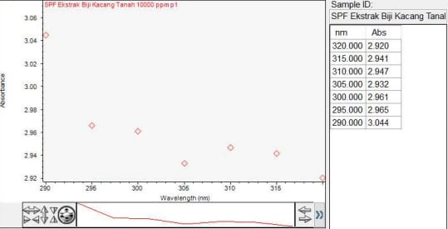

|  |  |  |  |
| --- | --- | --- | --- |
| No | Panjang Gelombang | ( EE X I ) X Absorbansi | $$\sum_{290}^{320}{}$$ |
| 1 | 290 | 0,0150 x 3,044 | 0,0457 |
| 2 | 295 | 0,0817 x 2,965 | 0,2422 |
| 3 | 300 | 0,2874 x 2,961 | 0,8510 |
| 4 | 305 | 0, 3278 x 2,932 | 0,9611 |
| 5 | 310 | 0,1864 x 2,947 | 0,5493 |
| 6 | 315 | 0,0839 x 2,941 | 0,2467 |
| 7 | 320 | 0,0180 x 2,920 | 0,0526 |
| 2,9486 x 10 (CF) = 29,486 | | | |

**Lampiran 13.** (Lanjutan)

SPF biji kacang tanah 10000 ppm 2

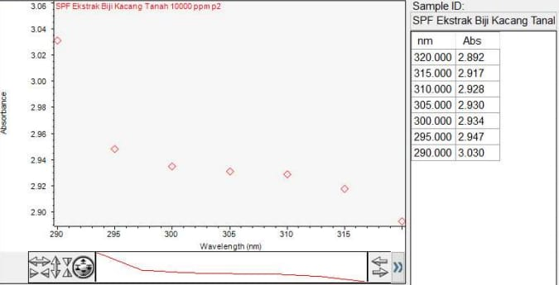

|  |  |  |  |
| --- | --- | --- | --- |
| No | Panjang Gelombang | ( EE X I ) X Absorbansi | $$\sum_{290}^{320}{}$$ |
| 1 | 290 | 0,0150 x 3,030 | 0,0454 |
| 2 | 295 | 0,0817 x 2,947 | 0,2408 |
| 3 | 300 | 0,2874 x 2,934 | 0,8432 |
| 4 | 305 | 0, 3278 x 2,930 | 0,9604 |
| 5 | 310 | 0,1864 x 2,928 | 0,5458 |
| 6 | 315 | 0,0839 x 2,917 | 0,2447 |
| 7 | 320 | 0,0180 x 2,829 | 0,0520 |
| 2,9323 x 10 (CF) = 29,323 | | | |

**Lampiran 13.** (Lanjutan)

SPF biji kacang tanah10000 ppm 3

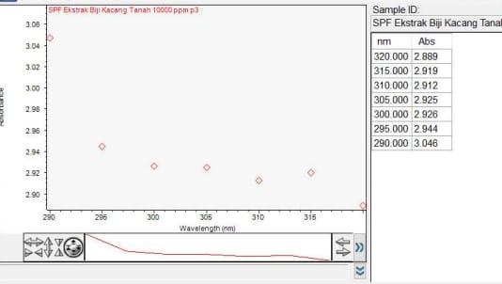

|  |  |  |  |
| --- | --- | --- | --- |
| No | Panjang Gelombang | ( EE X I ) X Absorbansi | $$\sum_{290}^{320}{}$$ |
| 1 | 290 | 0,0150 x 3,046 | 0,0457 |
| 2 | 295 | 0,0817 x 2,944 | 0,2405 |
| 3 | 300 | 0,2874 x 2,926 | 0,8409 |
| 4 | 305 | 0, 3278 x 2,925 | 0,9588 |
| 5 | 310 | 0,1864 x 2,912 | 0,5428 |
| 6 | 315 | 0,0839 x 2,919 | 0,2449 |
| 7 | 320 | 0,0180 x 2,889 | 0,0520 |
| 2,9256 x 10 (CF) = 29,256 | | | |

Rata-rata

29,486 + 29,323 + 29,256 = 88,065 = 29,355

3 3

**Lampiran 13.** (Lanjutan)

SPF biji kacang tanah 15000 ppm 1

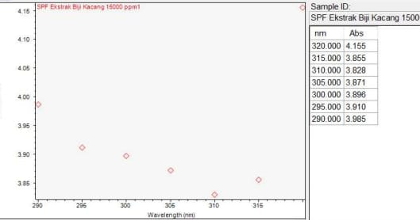

|  |  |  |  |
| --- | --- | --- | --- |
| No | Panjang Gelombang | ( EE X I ) X Absorbansi | $$\sum_{290}^{320}{}$$ |
| 1 | 290 | 0,0150 x 3,985 | 0,0598 |
| 2 | 295 | 0,0817 x 3,910 | 0,3194 |
| 3 | 300 | 0,2874 x 3,896 | 1,1197 |
| 4 | 305 | 0, 3278 x 3,871 | 1,2689 |
| 5 | 310 | 0,1864 x 3,828 | 0,7135 |
| 6 | 315 | 0,0839 x 3,855 | 0,3234 |
| 7 | 320 | 0,0180 x 4,155 | 0,0748 |
| 3,8795 x 10 (CF) = 38,795 | | | |

**Lampiran 13.** (Lanjutan)

SPF biji kacang tanah 15000 ppm 2

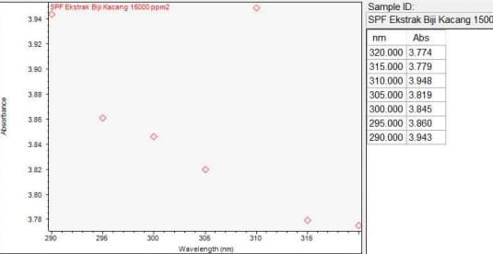

|  |  |  |  |
| --- | --- | --- | --- |
| No | Panjang Gelombang | ( EE X I ) X Absorbansi | $$\sum_{290}^{320}{}$$ |
| 1 | 290 | 0,0150 x 3,943 | 0,0591 |
| 2 | 295 | 0,0817 x 3,860 | 0,3154 |
| 3 | 300 | 0,2874 x 3,845 | 1,1050 |
| 4 | 305 | 0, 3278 x 3,819 | 1,2519 |
| 5 | 310 | 0,1864 x 3,948 | 0,7359 |
| 6 | 315 | 0,0839 x 3,779 | 0,3170 |
| 7 | 320 | 0,0180 x 3,774 | 0,0679 |
| 3,8522 x 10 (CF) = 38,522 | | | |

**Lampiran 13.** (Lanjutan)

SPF biji kacang tanah 15000 ppm 3

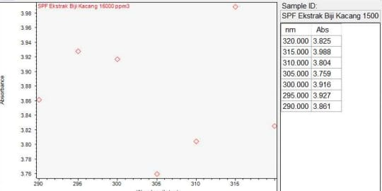

|  |  |  |  |
| --- | --- | --- | --- |
| No | Panjang Gelombang | ( EE X I ) X Absorbansi | $$\sum_{290}^{320}{}$$ |
| 1 | 290 | 0,0150 x 3,861 | 0,0579 |
| 2 | 295 | 0,0817 x 3,927 | 0,3208 |
| 3 | 300 | 0,2874 x 3,916 | 1,1254 |
| 4 | 305 | 0, 3278 x 3,759 | 1,2322 |
| 5 | 310 | 0,1864 x 3,804 | 0,7091 |
| 6 | 315 | 0,0839 x 3,988 | 0,3346 |
| 7 | 320 | 0,0180 x 3,825 | 0,0688 |
| 3,8488 x 10 (CF) = 38,488 | | | |

Rata-rata

38,795 + 38,522 + 38,488 = 115,805= 38,6017

3 3

**Lampiran 13.** (Lanjutan)

SPF biji kacang tanah 20000 ppm 1

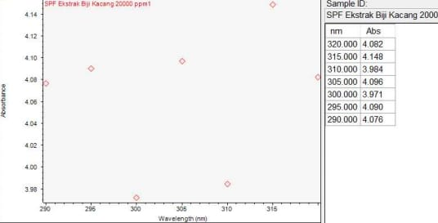

|  |  |  |  |
| --- | --- | --- | --- |
| No | Panjang Gelombang | ( EE X I ) X Absorbansi | $$\sum_{290}^{320}{}$$ |
| 1 | 290 | 0,0150 x 4,076 | 0,0611 |
| 2 | 295 | 0,0817 x 4,090 | 0,3341 |
| 3 | 300 | 0,2874 x 3,971 | 1,1413 |
| 4 | 305 | 0, 3278 x 4,096 | 1,3427 |
| 5 | 310 | 0,1864 x 3,984 | 0,7426 |
| 6 | 315 | 0,0839 x 4,148 | 0,3480 |
| 7 | 320 | 0,0180 x 4,082 | 0,0735 |
| 4,0433 x 10 (CF) = 40,433 | | | |

**Lampiran 13.** (Lanjutan)

SPF biji kacang tanah 20000 ppm 2

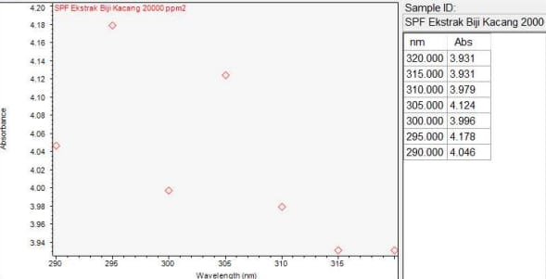

|  |  |  |  |
| --- | --- | --- | --- |
| No | Panjang Gelombang | ( EE X I ) X Absorbansi | $$\sum_{290}^{320}{}$$ |
| 1 | 290 | 0,0150 x 4,046 | 0,0607 |
| 2 | 295 | 0,0817 x 4,178 | 0,3413 |
| 3 | 300 | 0,2874 x 3,996 | 0,1484 |
| 4 | 305 | 0, 3278 x 4,124 | 1,3518 |
| 5 | 310 | 0,1864 x 3,979 | 0,7417 |
| 6 | 315 | 0,0839 x 3,931 | 0,3298 |
| 7 | 320 | 0,0180 x 3,931 | 0,0707 |
| 4,0444 x 10 (CF) = 40,444 | | | |

**Lampiran 13.** (Lanjutan)

SPF biji kacang tanah 20000 ppm 3

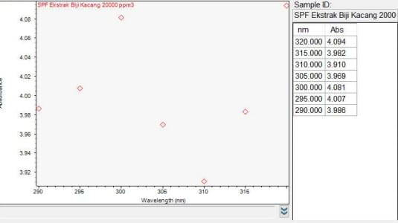

|  |  |  |  |
| --- | --- | --- | --- |
| No | Panjang Gelombang | ( EE X I ) X Absorbansi | $$\sum_{290}^{320}{}$$ |
| 1 | 290 | 0,0150 x 3,986 | 0,0598 |
| 2 | 295 | 0,0817 x 4,007 | 0,3274 |
| 3 | 300 | 0,2874 x 4,081 | 1,1729 |
| 4 | 305 | 0, 3278 x 3,969 | 1,3010 |
| 5 | 310 | 0,1864 x 3,910 | 0,7288 |
| 6 | 315 | 0,0839 x 3,982 | 0,3341 |
| 7 | 320 | 0,0180 x 4,094 | 0,0737 |
| 3,9977 x 10 (CF) = 39,977 | | | |

Rata-rata

40,433 + 40,444 + 39,977 = 120,854 = 40,2847

3 3

**Lampiran 13.** (Lanjutan)

1. **Hasil uji nilai SPF kulit kacang tanah**

SPF Kulit Kacang Tanah 3000 ppm 1

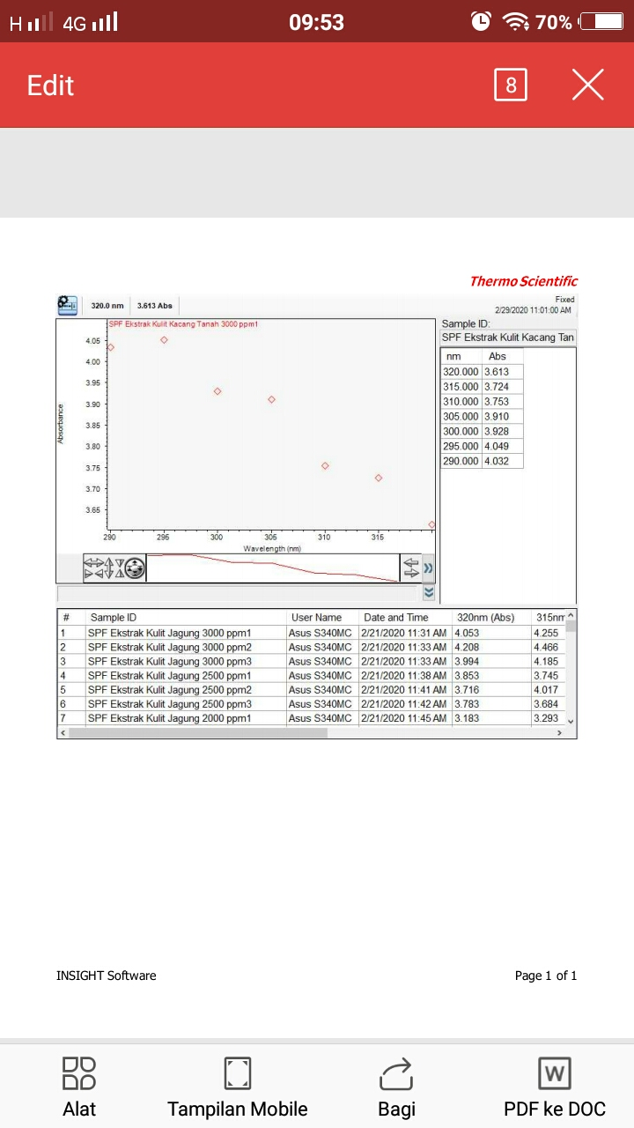

|  |  |  |  |
| --- | --- | --- | --- |
| No | Panjang Gelombang | ( EE X I ) X Absorbansi | $$\sum_{290}^{320}{}$$ |
| 1 | 290 | 0,0150 x 4,032 | 0,0605 |
| 2 | 295 | 0,0817 x 4,049 | 0,3308 |
| 3 | 300 | 0,2874 x 3,928 | 1,1289 |
| 4 | 305 | 0, 3278 x 3,910 | 1,2817 |
| 5 | 310 | 0,1864 x 3,753 | 0,6995 |
| 6 | 315 | 0,0839 x 3,724 | 0,3124 |
| 7 | 320 | 0,0180 x 3,613 | 0,0750 |
| 3,8788 x 10 (CF) = 38,788 | | | |

**Lampiran 13.** (Lanjutan)

SPF Kulit Kacang Tanah 3000 ppm 2

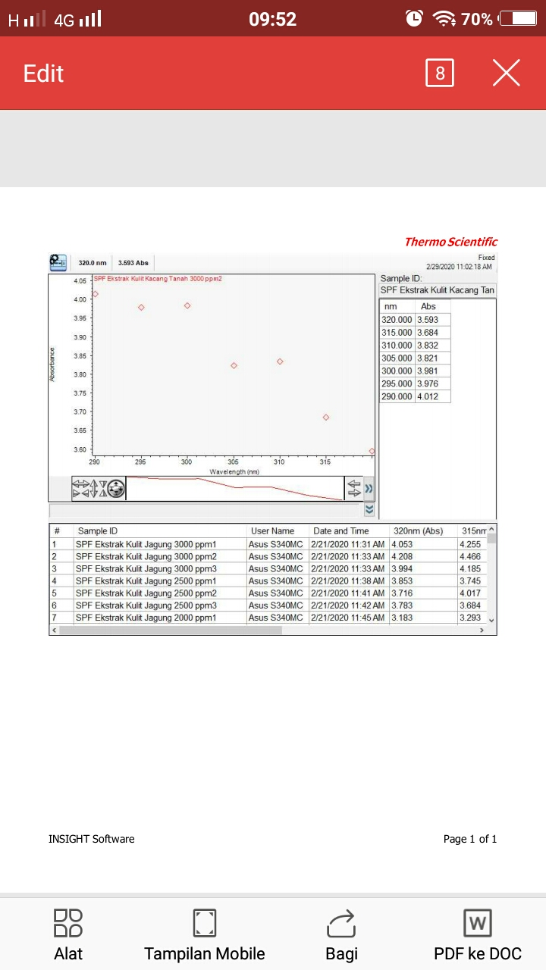

|  |  |  |  |
| --- | --- | --- | --- |
| No | Panjang Gelombang | ( EE X I ) X Absorbansi | $$\sum_{290}^{320}{}$$ |
| 1 | 290 | 0,0150 x 4,012 | 0,0602 |
| 2 | 295 | 0,0817 x 3,976 | 0,3248 |
| 3 | 300 | 0,2874 x 3,981 | 1,1441 |
| 4 | 305 | 0, 3278 x 3,821 | 1,2525 |
| 5 | 310 | 0,1864 x 3,832 | 0,7143 |
| 6 | 315 | 0,0839 x 3,684 | 0,3091 |
| 7 | 320 | 0,0180 x 3,593 | 0,0647 |
| 38,697 x 10 (CF) = 38,697 | | | |

**Lampiran 13.** (Lanjutan)

SPF Kulit Kacang Tanah 3000 ppm 3

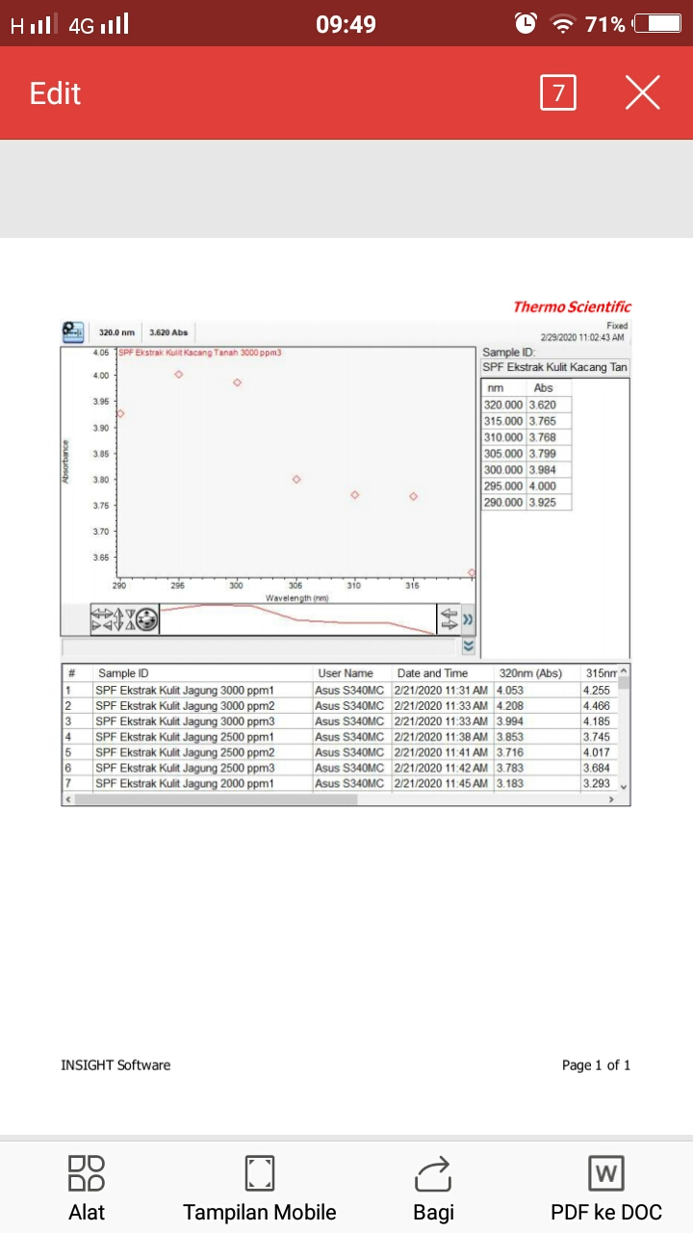

|  |  |  |  |
| --- | --- | --- | --- |
| No | Panjang Gelombang | ( EE X I ) X Absorbansi | $$\sum_{290}^{320}{}$$ |
| 1 | 290 | 0,0150 x 3,925 | 0,0589 |
| 2 | 295 | 0,0817 x 4,000 | 0,3268 |
| 3 | 300 | 0,2874 x 43,984 | 1,1450 |
| 4 | 305 | 0, 3278 x 3,799 | 1,2453 |
| 5 | 310 | 0,1864 x 3,768 | 0,7023 |
| 6 | 315 | 0,0839 x 3,765 | 0,3159 |
| 7 | 320 | 0,0180 x 3,620 | 0,0652 |
| 3,8594 x 10 (CF) = 38,594 | | | |

Rata-rata

38,788 + 38,697 +38,594 = 116,079 = 38,693

3 3

**Lampiran 13.** (Lanjutan)

SPF Kulit Kacang Tanah 6000 ppm 1

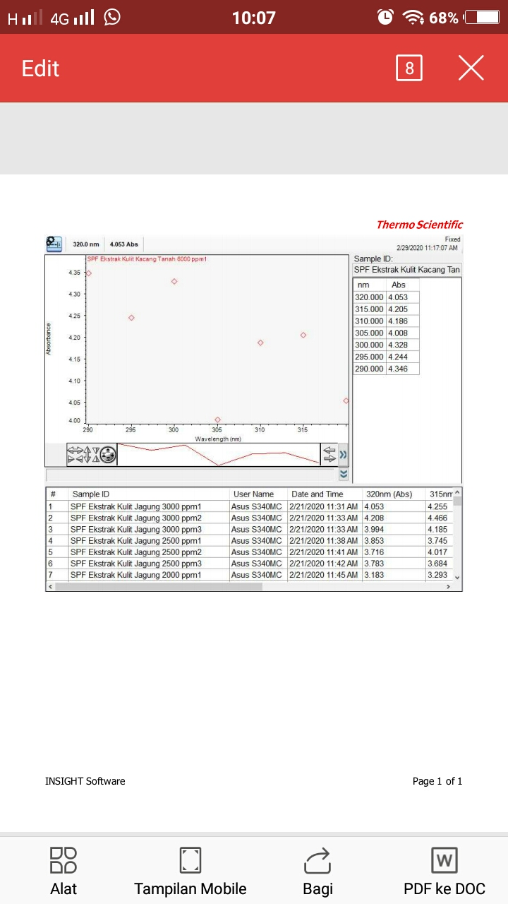

|  |  |  |  |
| --- | --- | --- | --- |
| No | Panjang Gelombang | ( EE X I ) X Absorbansi | $$\sum_{290}^{320}{}$$ |
| 1 | 290 | 0,0150 x 4,346 | 0,0652 |
| 2 | 295 | 0,0817 x 4,244 | 0,3467 |
| 3 | 300 | 0,2874 x 4,328 | 1,2439 |
| 4 | 305 | 0, 3278 x 4,008 | 1,3138 |
| 5 | 310 | 0,1864 x 4,186 | 0,7803 |
| 6 | 315 | 0,0839 x 4,205 | 0,3528 |
| 7 | 320 | 0,0180 x 4,053 | 0,0729 |
| 4,1756 x 10 (CF) = 41,756 | | | |

**Lampiran 13.** (Lanjutan)

SPF Kulit Kacang Tanah 6000 ppm 2

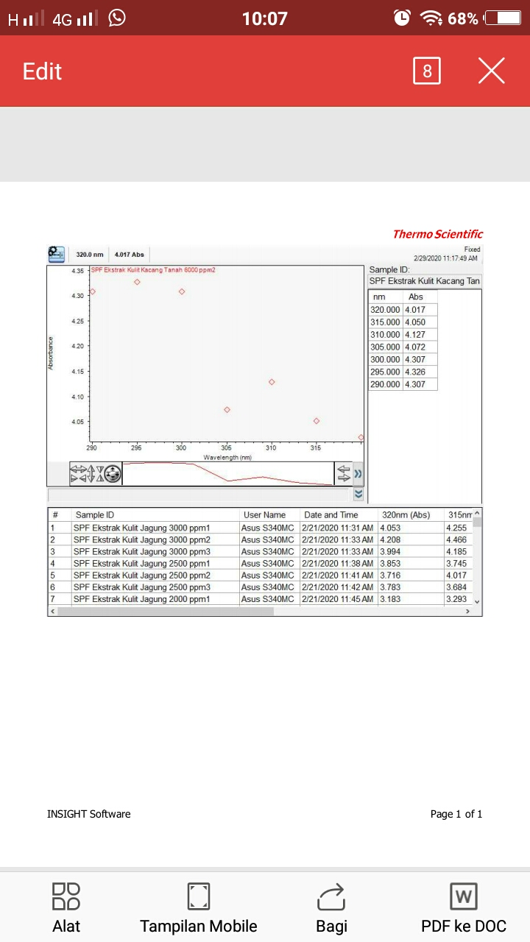

|  |  |  |  |
| --- | --- | --- | --- |
| No | Panjang Gelombang | ( EE X I ) X Absorbansi | $$\sum_{290}^{320}{}$$ |
| 1 | 290 | 0,0150 x 4,307 | 0,0646 |
| 2 | 295 | 0,0817 x 4,326 | 0,3534 |
| 3 | 300 | 0,2874 x 4,307 | 1,2378 |
| 4 | 305 | 0, 3278 x 4,072 | 1,3348 |
| 5 | 310 | 0,1864 x 4,127 | 0,7693 |
| 6 | 315 | 0,0839 x 4,050 | 0,3398 |
| 7 | 320 | 0,0180 x 4,017 | 0,0723 |
| 4,1720 x 10 (CF) = 41,720 | | | |

**Lampiran 13.** (Lanjutan)

SPF Kulit Kacang Tanah 6000 ppm 3

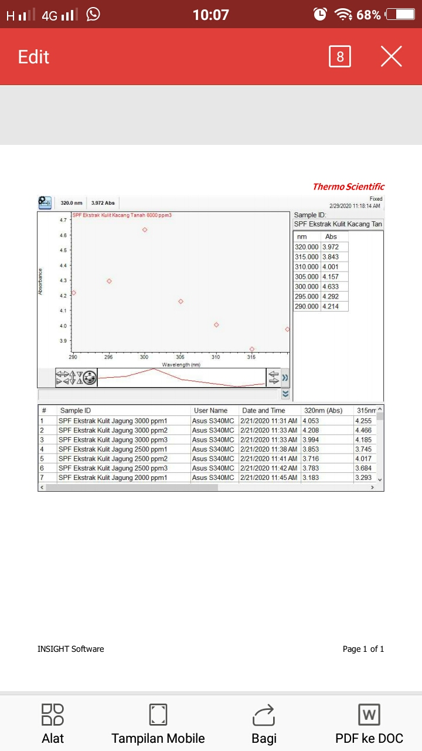

|  |  |  |  |
| --- | --- | --- | --- |
| No | Panjang Gelombang | ( EE X I ) X Absorbansi | $$\sum_{290}^{320}{}$$ |
| 1 | 290 | 0,0150 x 4,214 | 0,0632 |
| 2 | 295 | 0,0817 x 4,292 | 0,3506 |
| 3 | 300 | 0,2874 x 4,633 | 1,3315 |
| 4 | 305 | 0, 3278 x 4,157 | 1,3627 |
| 5 | 310 | 0,1864 x 4,001 | 0,7458 |
| 6 | 315 | 0,0839 x 3,843 | 0,3224 |
| 7 | 320 | 0,0180 x 3,972 | 0,0715 |
| 4,2477 x 10 (CF) = 42,477 | | | |

Rata-rata

41,756 + 41,720 + 42,477 = 125,953 = 41,9843

3 3

**Lampiran 13.** (Lanjutan)

SPF Kulit Kacang Tanah 9000 ppm 1

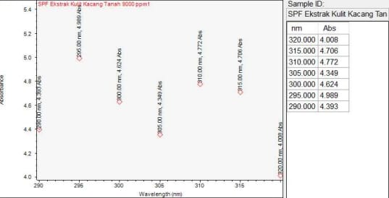

|  |  |  |  |
| --- | --- | --- | --- |
| No | Panjang Gelombang | ( EE X I ) X Absorbansi | $$\sum_{290}^{320}{}$$ |
| 1 | 290 | 0,0150 x 4,393 | 0,0637 |
| 2 | 295 | 0,0817 x 4,989 | 0,3994 |
| 3 | 300 | 0,2874 x 4,624 | 1,3565 |
| 4 | 305 | 0, 3278 x 4,349 | 1,4197 |
| 5 | 310 | 0,1864 x 4,772 | 0,8297 |
| 6 | 315 | 0,0839 x 4,706 | 0,3718 |
| 7 | 320 | 0,0180 x 4,008 | 0,0772 |
| 4,5180 x 10 (CF) = 45,180 | | | |

**Lampiran 13.** (Lanjutan)

SPF Kulit Kacang Tanah 9000 ppm 2

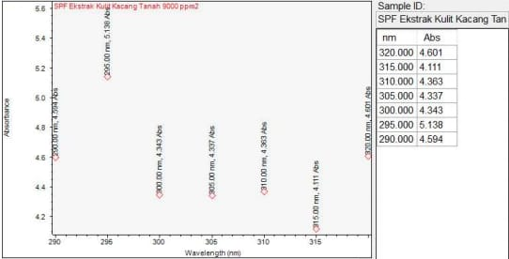

|  |  |  |  |
| --- | --- | --- | --- |
| No | Panjang Gelombang | ( EE X I ) X Absorbansi | $$\sum_{290}^{320}{}$$ |
| 1 | 290 | 0,0150 x 4,594 | 0,0642 |
| 2 | 295 | 0,0817 x 5,138 | 0,3873 |
| 3 | 300 | 0,2874 x 4,343 | 1,2315 |
| 4 | 305 | 0, 3278 x 4,337 | 1,5390 |
| 5 | 310 | 0,1864 x 4,363 | 0,8133 |
| 6 | 315 | 0,0839 x 4,111 | 0,3837 |
| 7 | 320 | 0,0180 x 4,601 | 0,0756 |
| 4,4946 x 10 (CF) = 44,946 | | | |

**Lampiran 13.** (Lanjutan)

SPF Kulit Kacang Tanah 9000 ppm 3

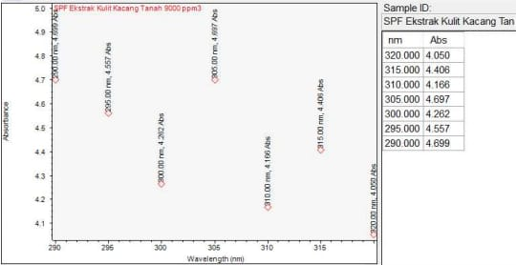

|  |  |  |  |
| --- | --- | --- | --- |
| No | Panjang Gelombang | ( EE X I ) X Absorbansi | $$\sum_{290}^{320}{}$$ |
| 1 | 290 | 0,0150 x 4,699 | 0,0698 |
| 2 | 295 | 0,0817 x 4,557 | 0,3730 |
| 3 | 300 | 0,2874 x 4,262 | 1,1878 |
| 4 | 305 | 0, 3278 x 4,697 | 1,4748 |
| 5 | 310 | 0,1864 x 4,166 | 0,8125 |
| 6 | 315 | 0,0839 x 4,406 | 0,3611 |
| 7 | 320 | 0,0180 x 4,050 | 0,0848 |
| 4,3638 x 10 (CF) = 43,638 | | | |

Rata-rata

45,180 + 44,946 + 43,638 = 133,764 = 44,588

3 3